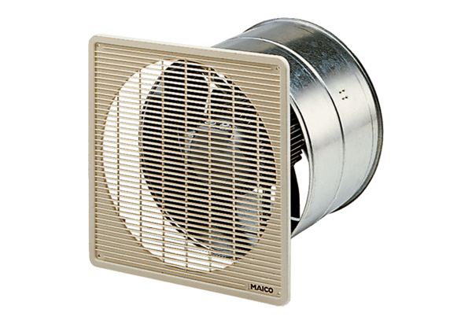EZF 25/4 EJedinica za pakiranje: 1 komAsortiman: C
Broj artikla: 0085.0486Proizvođač: MAICO

